Учреждение образования
«БЕЛОРУССКИЙ ГОСУДАРСТВЕННЫЙ ТЕХНОЛОГИЧЕСКИЙ УНИВЕРСИТЕТ»
Отчёт по дисциплине:
«Защита информации и надёжность информационных систем»

Студент: Мурашко А. А.
ФИТ 1 курс 2 группа
Преподаватель: Лыкова Ю. Д.
Минск 2024
1.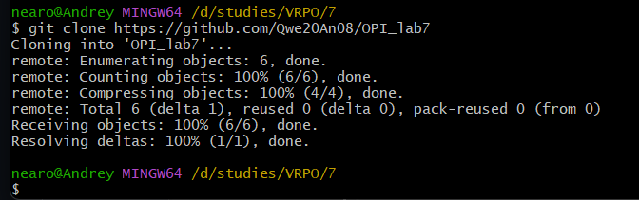
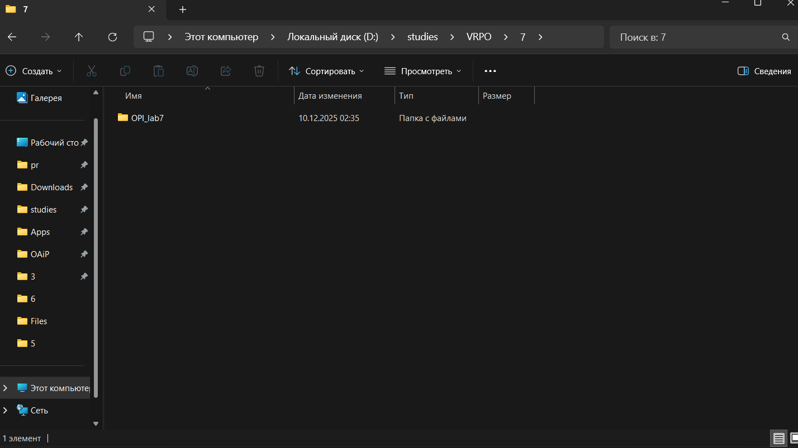
2. Изменил локально readme.md и закоммитил
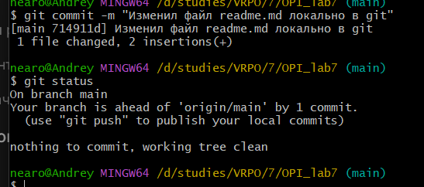
3. Посмотрел список настроенных удаленных репозиториев
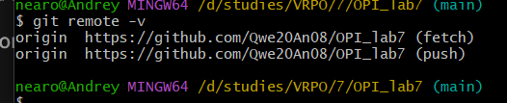
4. Отправил измененный файл на GitHub
